The Frogger

Maxime RAUER – IS2 London - 46257

Le projet 1
Le jeu 1
Niveau 1 1
Niveau 2 2
Niveau 3 2
Niveau 4 2
Niveau 5 2

Le projet

Le jeu

Le but du jeu est de traverser le plateau de jeu, sans entrer en collision avec les objets en mouvement.
La grenouille à 20 secondes par niveau pour atteindre les nénuphars et 3 vies tout au long du jeu.

Niveau 1

Le niveau 1 se déroule dans une forêt.
La grenouille doit traverser la route en évitant 5 voitures et 3 bus, puis la rivière en évitant 5 bûches de bois.

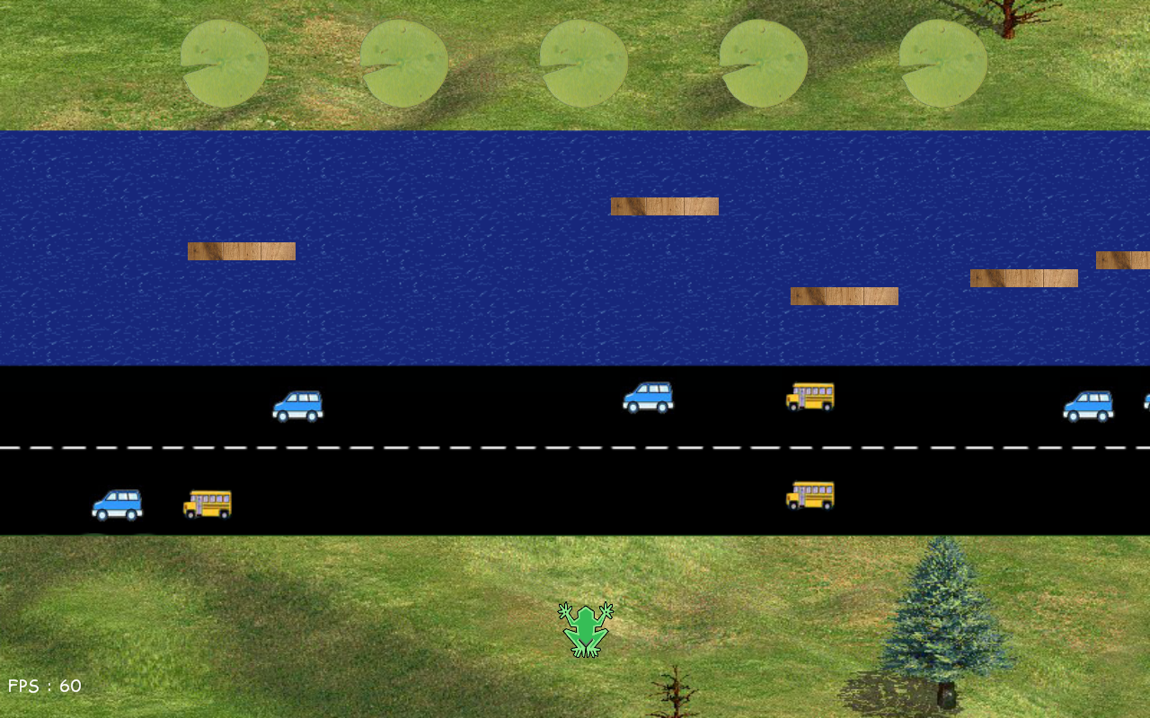

Niveau 2
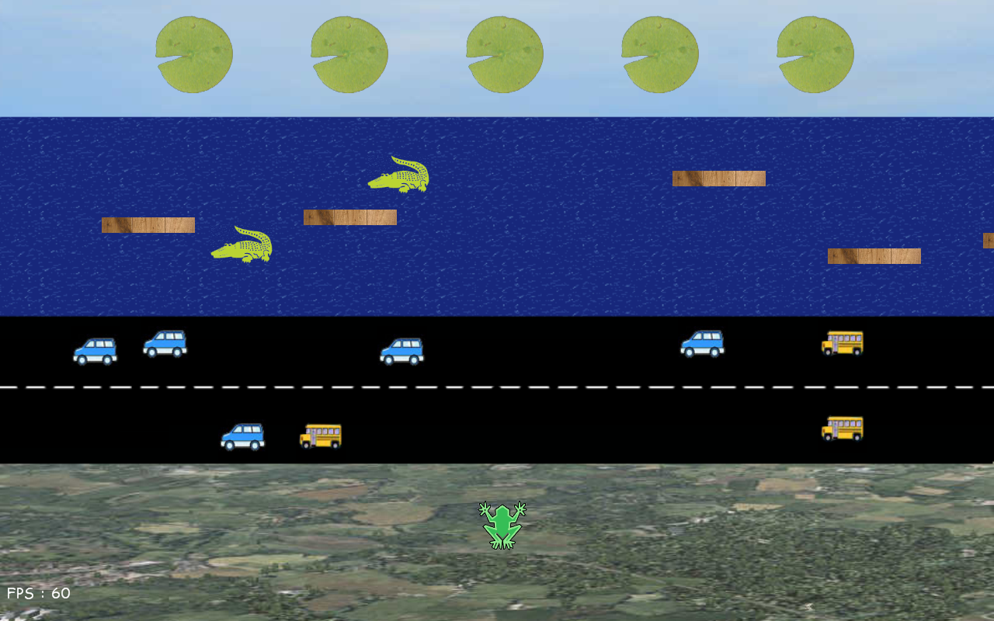

Niveau 3

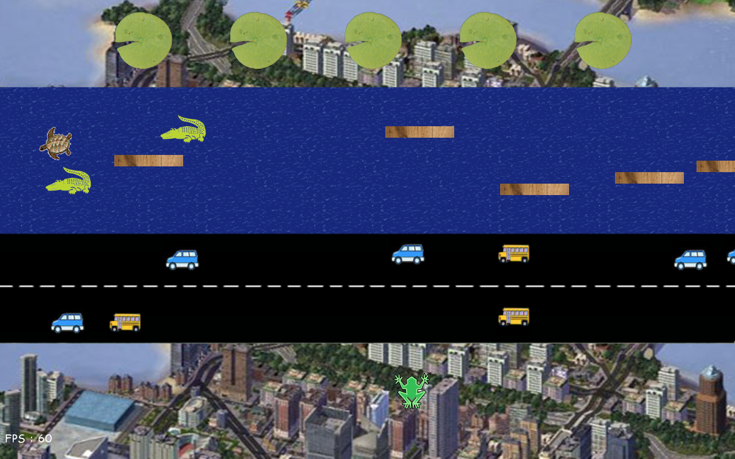

Niveau 4

Niveau 5

